五、圆

**1、圆的定义？** 一条线段绕着它固定的一端在平面上旋转一周时，它的另一端就画出了一条封闭的曲线，这条封闭的曲线叫做圆。

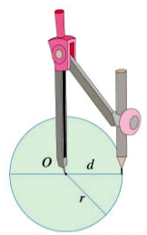**2、用圆规画圆的方法？**

（1）步骤：第一步：把圆规的两脚分开，定好两脚间的距离；

第二步：把有针尖的一只脚固定在一点上；

第三步：让装有铅笔的一只脚旋转一周，就画出一个圆；

（2）注意：（1）有针尖的脚固定后不能动；（2）两脚间的距离不能变。

**3、圆的各部分名称？**

圆心用O表示，圆心决定圆的位置。

连接圆心和圆上任意 一点的线段叫做半径，用r表示。

半径决定圆的大小。

通过圆心并且两端都在圆上的线段叫做直径，用d表示。

**4、半径与直径的特征和关系？**

**知识：** 在同圆或等圆中，有无数条半径，无数条直径，且所有半径都相等，所有直径都相等，半径等于直径的一半，直径等于半径的2倍。即。

**5、用圆规和支持设计图案的方法？** 利用圆的对称性，确定某个圆或半圆的圆心和半径，再相应添加辅助线。

**6、圆的周长定义？**围成圆的曲线的长是圆的周长。

**7、 圆的公式？**

1、已知圆的半径，求周长：周长=圆周率×2×半径，。

2、已知圆的直径，求周长：周长=圆周率×直径，。

3、已知圆的周长，求半径：半径=周长÷2÷圆周率，。

4、已知圆的周长，求直径：直径=周长÷圆周率，。

**8、圆的面积定义和公式**？圆所占平面的大小叫做圆的面积。

如果用S表示圆的面积，那么圆的面积公式是。

**9、圆的大小由什么决定？**圆的面积大小与半径的长短有关。

**10、圆的公式应用**

1、已知圆的半径r，求面积？S：。

2、已知圆的直径d，求面积？S：。

3、已知圆的周长C，求面积？S：。

11、**圆环的面积公式：**

1. 已知圆环的内、外圆的半径，求圆环的面积?

。

2、已知圆环的内、外圆的直径，求圆环的面积?



3、已知圆环内、外圆的周长，求圆环的面积?



**12、“外方内圆”和“外圆内方”面积计算方法**

计算“外方内圆”和 “外圆内方” 中圆与正方形之间部分的面积，关键是找出圆的半径与正方形的边长或对角线之间的关系，继而分别求圆和正方形的面积，使问题得以求解。

**13、 扇形定义?**

一条弧和经过这条弧两端的两条半径所围成的图形叫做扇形。在同一个圆中，扇形的大小与圆心角的大小有关。圆心角越大，则扇形越大。

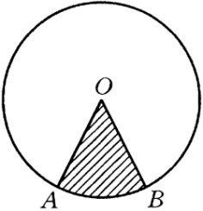弧：圆上A、B两点之间的部分叫做弧，读作 “弧AB”。

圆心角：像这样，定点在圆心的角叫做圆心角。

**14、 扇形圆心角度数也就是弧的角度的计算方法？**

求以几分之几圆为弧的圆心角的度数，就用×几分之几。

